# Javaweb课程设计报告

## 图书管理系统

信息科学技术学院 2021级何雪怡 202120119016

### 学习心得：

这一学期javaweb的学习是我第一次系统地学习网页编程，自己独立地完成一个网站的设计。这也是我第一个独立完成的完整项目，虽然还存在很多不足之处以及不成熟的设计，但也算是实现了许多能够运作的功能模块。在本学期的作业、实验以及最后这次的大作业中，每一个模块都需要通过严谨的思考和不断地调试，这对我的编程能力而软件设计能力都有非常大的提升，也是对我自我的一个突破。

因为自己的系统是mac，所以我另外自学了Eclipse编程环境，这是充满挑战的。**但是开心的是，所有的代码均已调试通过并且成功运行。**感谢梁野老师在此过程中不断耐心的帮助与解答！

另外，在本次项目的设计中也用到了上学期马洁老师教授java编程与本学期乔利强老师教授的数据库系统内容，**所以这是一个多课程内容结合的融会贯通的设计。**不仅要明白怎么设计jsp页面，也要在新接触的MVC设计模式中学习如何合理地设计java类以及类的具体实现接口；并且，数据库的设计与具体操作也是非常值得考量的。在此过程中，我做了不少的尝试，并且在github与csdn上参考了不少前辈的设计经验与试错，这其实是一个相当有趣的过程。

正是因为项目的综合性，它具有不小的体量，对我来说是一次难得的挑战，在这个过程中，我也学会了非常多的新知识，例如Servlet、DAO、数据库连接池、css界面布局等等。**我相信，这些知识在我日后的计算机旅程中也会发挥强大的力量，成为我知识后备中不可或缺的一部分。**

再次感谢梁老师的指导，希望老师工作顺利、身体健康！

### 一、开发环境

* 操作系统：MacOS Monterey
* 开发环境：Eclipse IDE (4.30.0)
* 数据库：连接Navicat的MySQL(8.2.0)
* 开发技术：jsp编程、Tomcat服务器、Servlet、c3p0数据库连接技术、css界面设计
* 设计思想：MVC设计模式，将整个系统分为视图、控制、模型层三层

### 截屏2023-12-21 19.47.59

### 二、系统功能模块介绍

登录页面：

* ***用户登录：***实现普通用户登录的登录页面，输入用户名、密码与验证码后方可登录；
* ***管理员登录：***实现图书管理员登录的页面，输入管理员用户名、密码与验证码后方可登录；

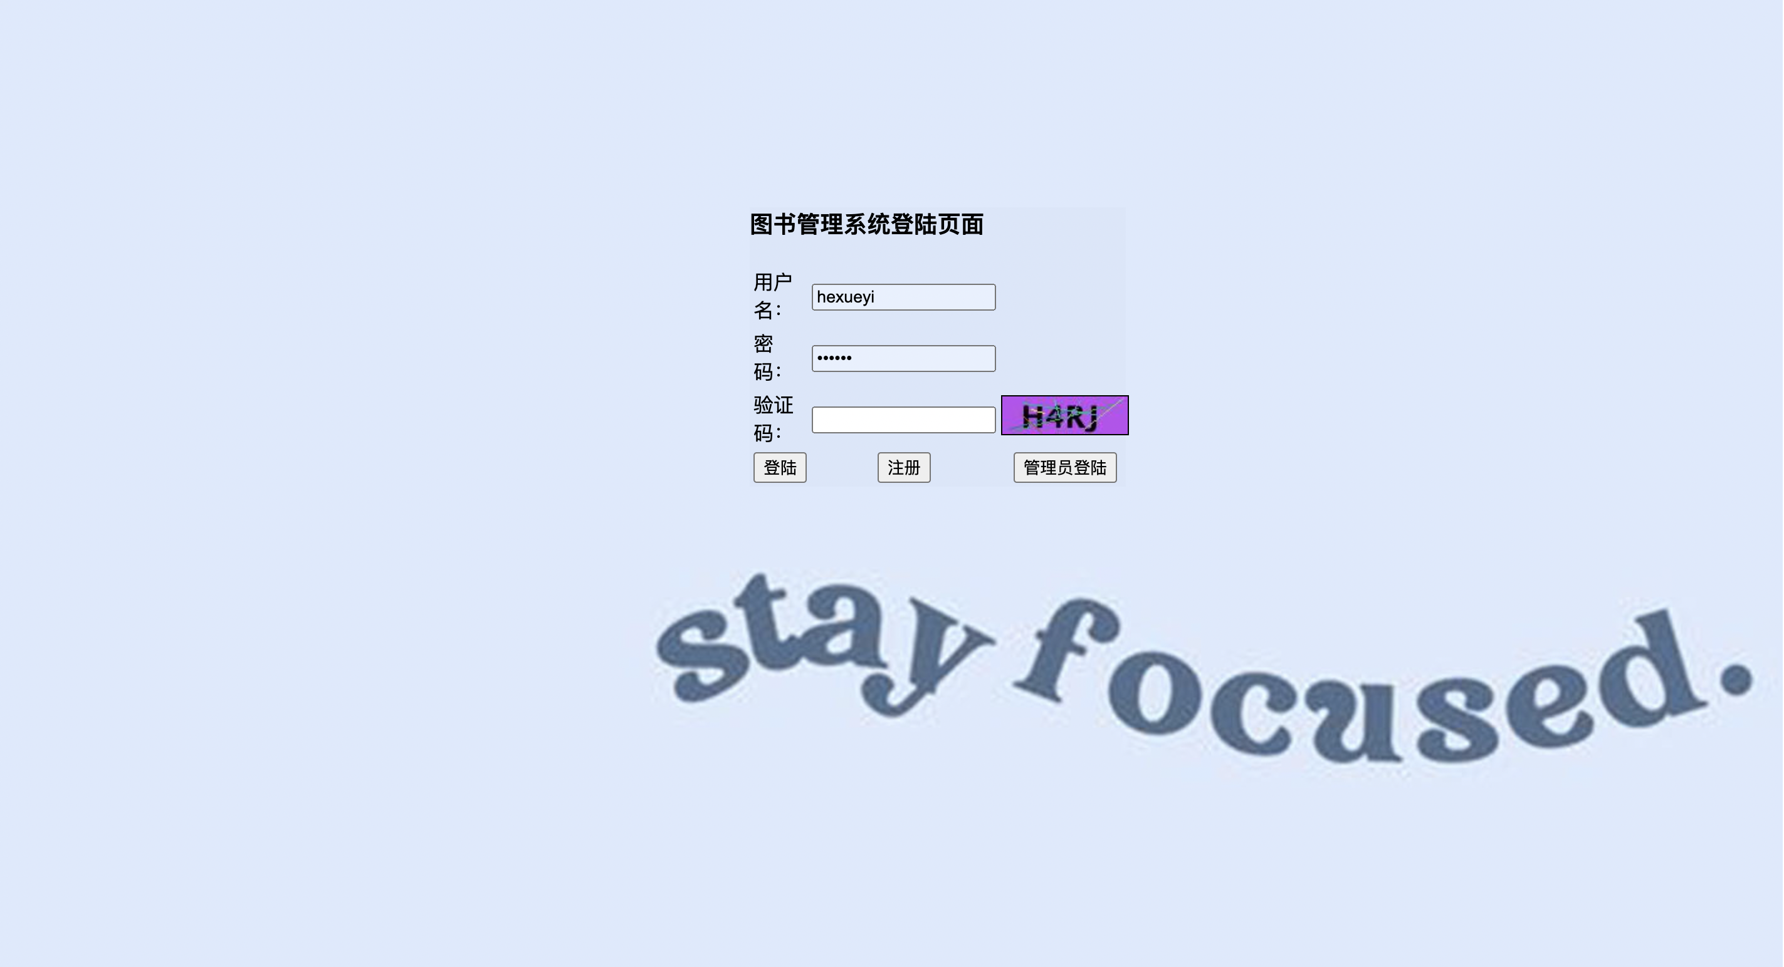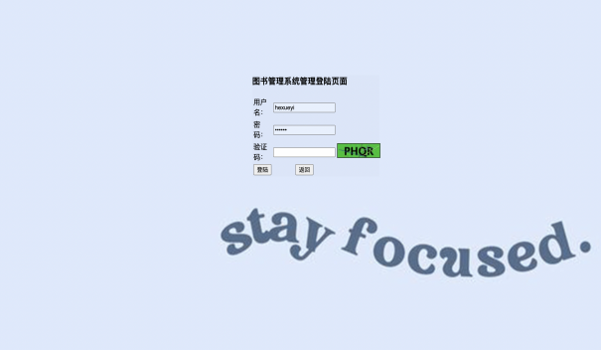

注册界面：

实现普通用户的注册，注册者提供用户名与密码即可注册；

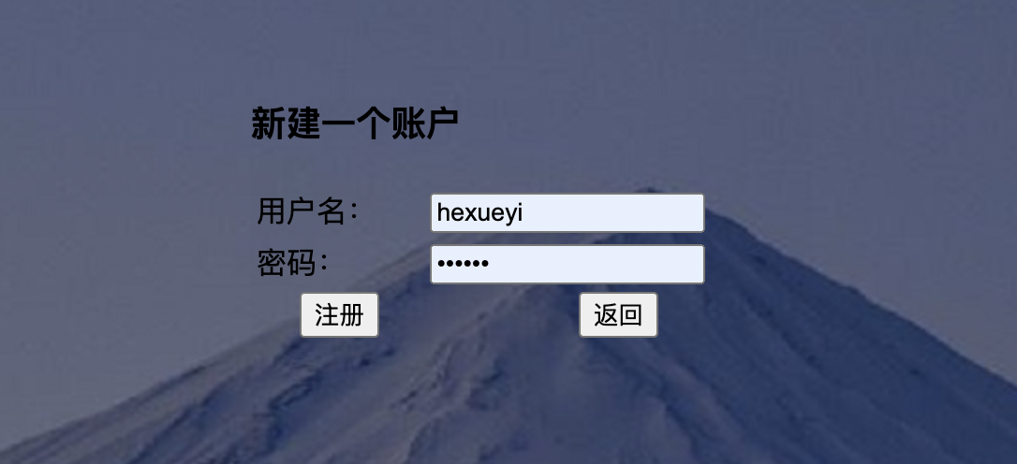

用户端：

* ***修改密码：***用户修改密码，提供原始密码与新设置密码；
* 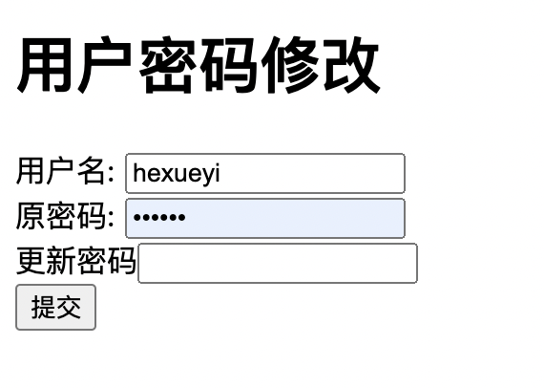***借书：***若图书余量不为0，则用户可以点击借书按钮借书，同时图书余量-1；另外，可通过选择图书“类别”标签进行检索；
* ***还书：***若用户已租借该书，则该图书栏目会出现“还书”选项，用户点击可进行图书归还。

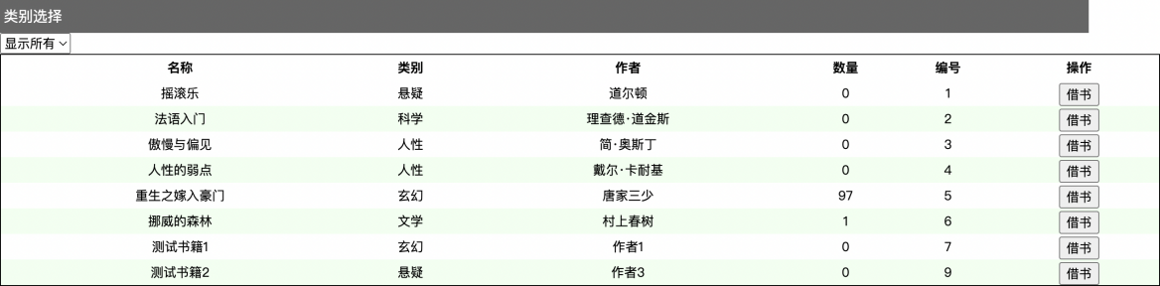

* ***评分反馈：***用户可对 三个方面进行选择打分（1～5），并且可以填写反馈评论。

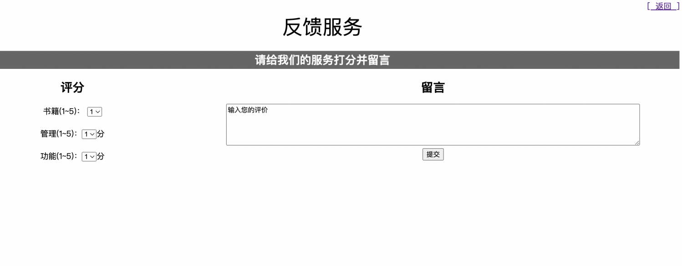

管理员端：

* ***编辑图书列表：***管理员可对现有图书进行编辑；
* ***增加/删除图书：***管理员可增加、删除图书；
* 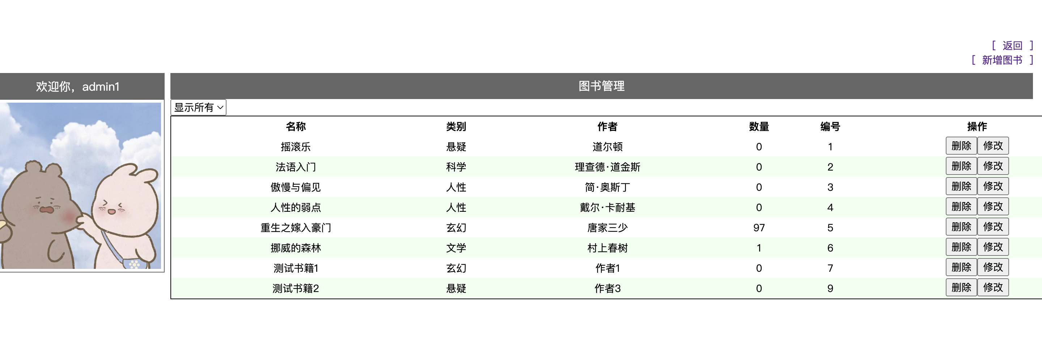***查看借书记录：***可查看用户所借图书信息与借书时间；
* ***查看还书记录：***可查看用户归还图书信息与还书时间；
* ***催还：***可在用户的借书记录中点击“催还”按钮对该用户发送催还信息，该用户将会收到催还提示；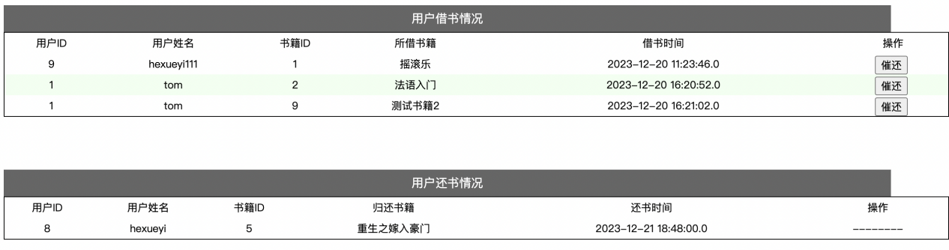
* 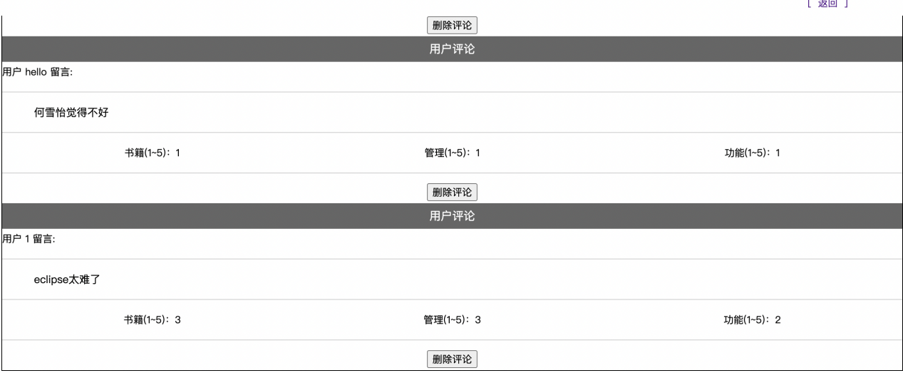***查看评分反馈：***可查看各用户的打分以及留言的反馈信息；

### 数据库设计

admin表：用于存储管理员帐号的id与密码

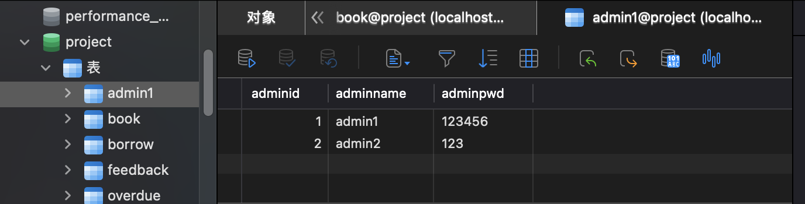

book表：用于存储图书列表的书名、作者、余量以及编号

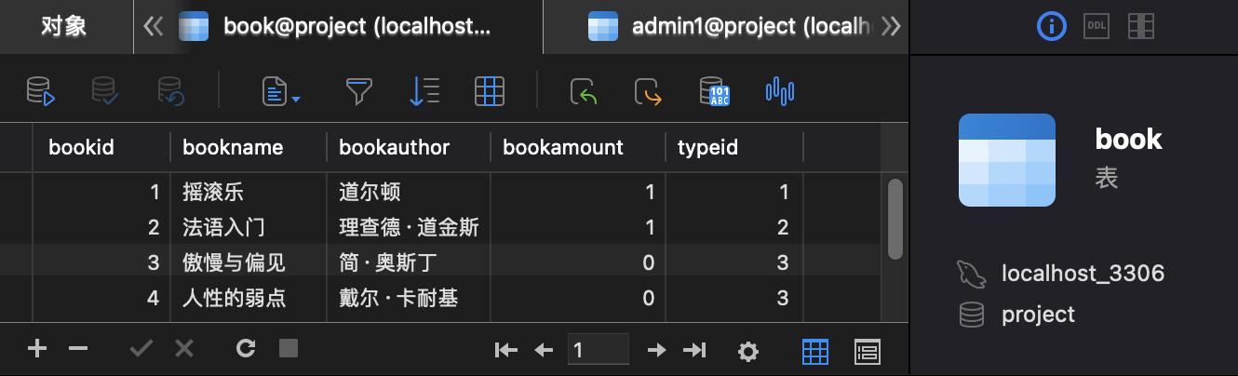

borrow表：用于存储借书记录，含有图书编号，用户id以及借书时间

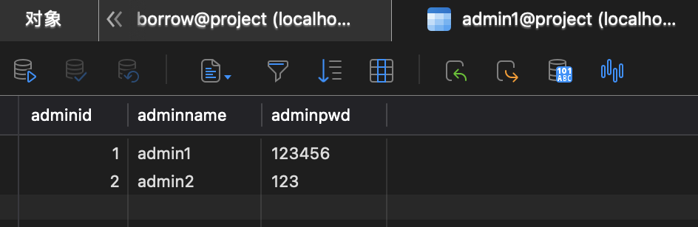

feedback表：用于存储用户的反馈信息，包括三个分数域和一个评论域；

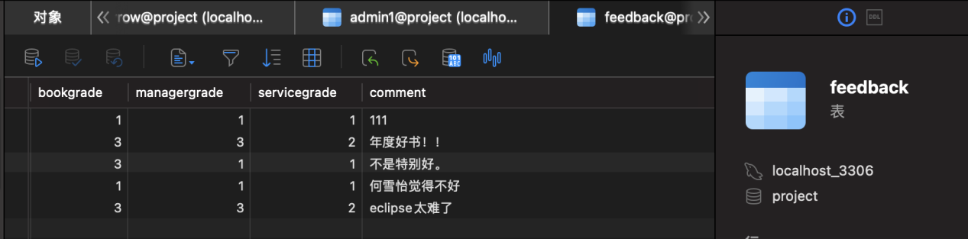

overdue表：用于存储用户的借书逾期状态；

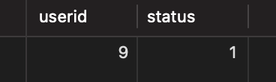

return1表：用于存储用户的还书信息；

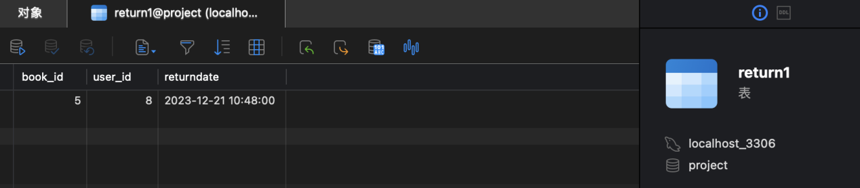

type表：用于存储图书的类型；

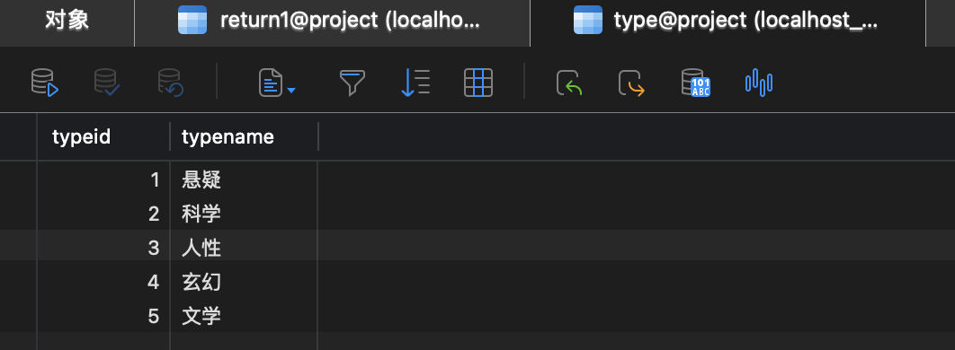

user表：用于存储已注册的用户信息；

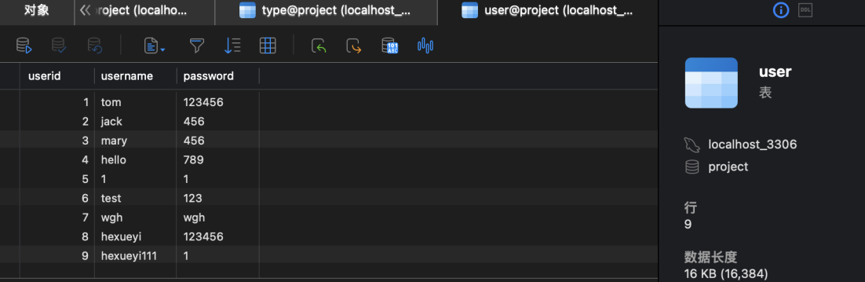

### 网页源代码

#### (a):包类功能说明：

1. ***entity：包含所有实体类设计：***

***管理员、用户、图书、借书、还书、反馈信息、逾期***

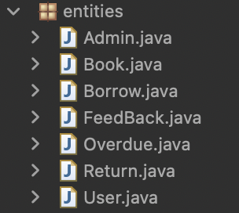

1. ***dao接口：提供数据库中数据操作接口：***

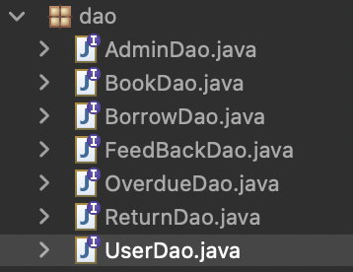

1. ***impl：dao接口的实现类：***

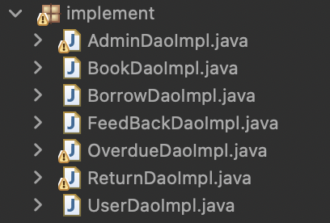

1. 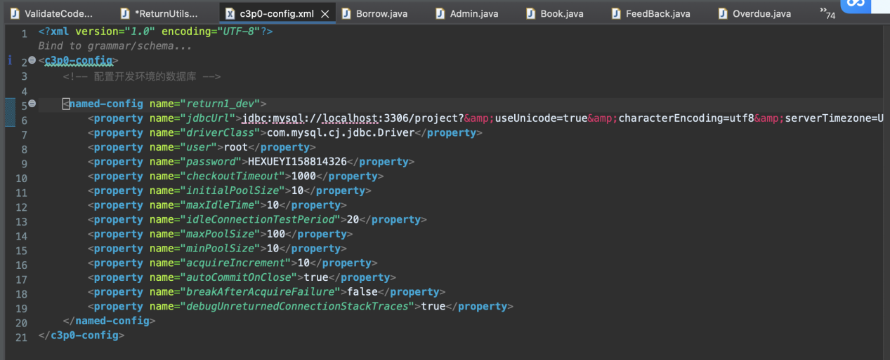***c3p0数据库连接：不同于JDBC传统模式下的数据库连接，本项目采用了c3p0的数据库连接池，使得数据库能够即取即用，更加方便；***
2. 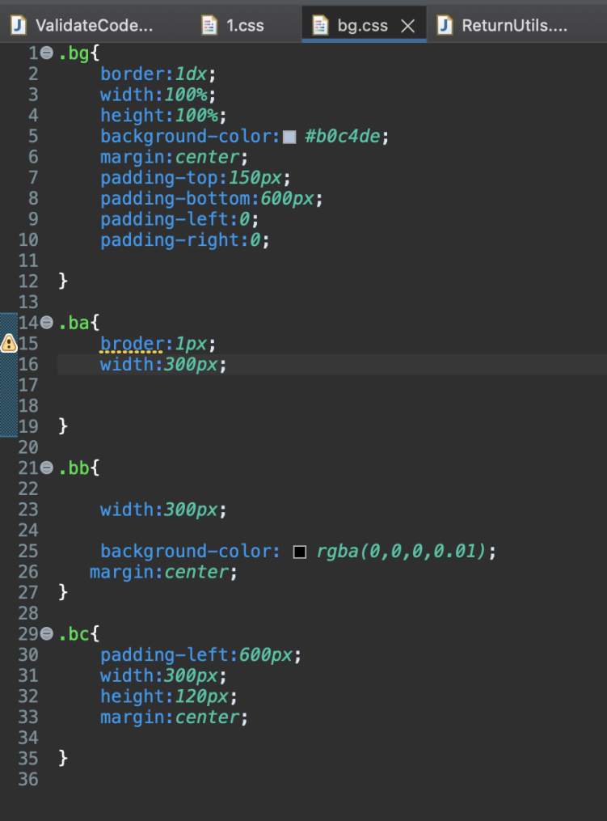***css界面：利用css进行了简单初步的界面设计，填充背景图片，使ui更美观：***
3. 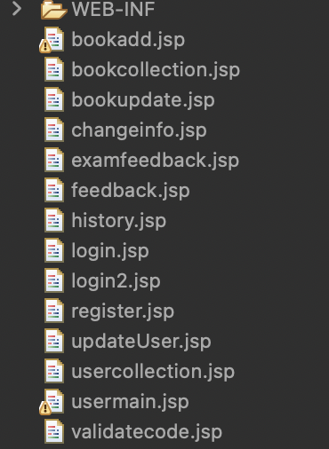***网页jsp文件：***